大连海大容川贸易有限公司建立
2024/2025合格物流供应商名录

报名文件

2024年3月

目 录

第一部分 建立供应商名录项目说明

第二部分 报名须知

第三部分 附件：入围条件及报名文件

第一部分 项目说明

- 海大集团和大连海大简介
广东海大集团股份有限公司(股票号码：002311)是以科技和服务为主导的中国农业龙头企业，1998年成立于广东广州，目前业务涵盖饲料、种苗、动保疫苗、智慧养殖、食品加工等现代农牧全产业链，在全球拥有分子公司逾600家、员工近4万人，位列2023年中国企业500强第238位、2023中国民营企业500强第87位。2023年海大集团实现营业总收入1161.41亿元，同比上涨10.91%。在核心主业饲料领域，海大集团实现饲料销量2440万吨，稳居全球第二，其中水产饲料销量规模全球第一。在水产领域，海大拥有全球领先的技术优势、资源储备和产业化规模，虾苗和鱼苗年销量居全球第一。
大连海大容川贸易有限公司（包括关联公司吉林容川，宁波丰牧等，以下用大连海大代替）是海大集团采购中心下的一家子公司，从事玉米采购，仓储，拍卖，运输及贸易相关的各项业务，也包括部分小麦和政策性水稻业务。

2、2024年预算货运量

（1）2024年预算货运量 单位：万吨
年度 | 货运总量 | 铁路运输 | 散粮公路运输 | 集装箱前程 | 集装箱海运 | 集装箱后程 | 散粮海轮 | 散粮江船
2024 | 210 | 10 | 30 | 10 | 60 | 30 | 50 | 20
（2）2024年预算第三方质检总量：60万吨

3、报名分类：
（1）东北，华北区域内汽车运输包装及散装货物的业务（使用仓栅式或集装箱开顶式车辆托运）
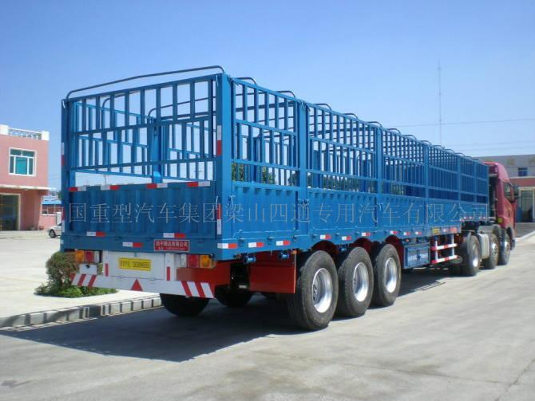
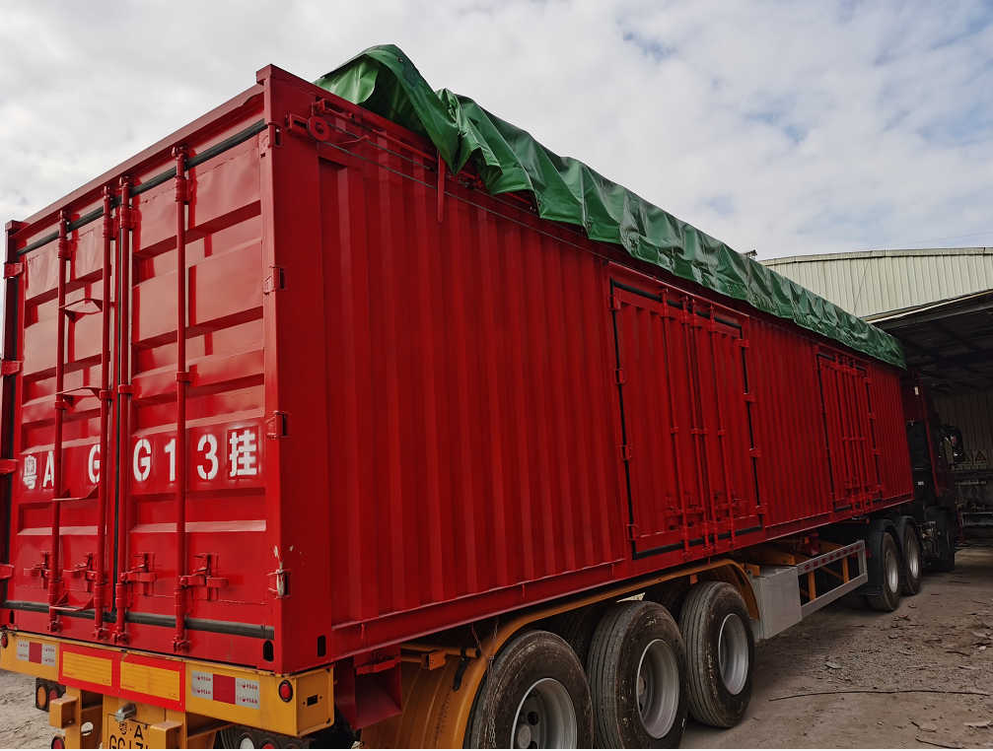
（左图为仓栅式货车，右图为集装箱开顶式货车）
（2）集装箱前程和后程拖车运输业务（使用标准集装箱车架托运）
（3）东北华北地区铁路运输服务
（4）北方港口到长江口及华南的海运，长江驳船运输
（5）北港到全国各港口的集装箱海运
（6）质量检验供应商服务
4、保证金缴纳
建立合格名录的过程无需缴纳保证金。海轮江轮公司进入合格名录后签订运输合同要缴纳保证金10万元。

第二部分项目报名须知
主要内容
1 | 原则，公开透明，面向全国供应商
2 | 时间 | 领取文件时间：自2024年3月5日起自主从www.haid.com.cn网站下“海大公告”栏目下载报名文件  报名截止时间：2024年3月20日18：00时前  文件解答时间：2024年3月5日至2024年3月20日  公布结果时间： 2024年3月31日
3 | 报名文件正本1 份，电子版本1份。须于2024年3月20日18:00前到送/寄达大连海大鲅鱼圈办公地点。
4 | 各分类收件人及答疑联系人  朱智，15640766222，负责：公路运输、质检供应商  王旭，18624173991，负责：集装箱前程拖车、集装箱海运公司  张吉，18242671100，负责：集装箱后程拖车  雷鸣，18241103770，负责：海轮江轮散船运输  翁路新，17741728000，负责：铁路运输供应商
5 | 报名文件寄/递处：辽宁省营口市鲅鱼圈区营港路4号门门前华海国际物流大厦A座1213
6 | 重点注意事项：
6 | （1）报名人必须具有实体企业，不接受以个人名义的报名。报名人必须拥有有效的道路运输许可证/水路运输许可证/水路运输服务许可证等合格经营证书；并开具正规、符合国家税法要求的运输发票，不接受仅能开具代理费等非运输项目的发票。
6 | （2）报名方须保证所提供所属之船舶/车辆/符合报名资质中对车辆、船舶的要求，其运营的驾驶人员证照齐全，符合国家相关规定。
6 | （3）报名人必须符合大连海大拟定的物流供应商入围标准条件，低于标准的不能报名。入围条件见附件二
6 | （4）报名人按照规定的时间把报名文件邮寄或者送达大连海大指定的各分类人员处。领导小组根据报名的情况，会形成最终的大连海大物流供应商准入标准，并且确定合格物流供应商名录。
7 | 结果通知：2024年3月31日。2024年3月20日至3月31日为海大现场走访，或者邀请供应商到鲅鱼圈面谈，如果发现报名单位资料严重不符，可取消其资质。3月31日通知结果
8 | 上述时间、地点如有变动，以大连海大的通知为准。

（一）有效期限
本次合格供应商名录期限为2024年4月1日至2025年3月31日。
（二）大连海大权利
1、大连海大在合同协议书签署前的任何时候保留接受或不接受报名人报名文件的权利，并且无须对受影响的报名人承担任何责任。
2、大连海大对报名人的报价及服务条件拥有最终选择权。
3、大连海大拥有最终解释权。
（三）报名人权利与义务
1、报名人如有疑义，可向大连海大答疑联系人提出并要求取得相对满意答案。
2、报名人必须遵守有关法律法规，如果提供虚假资料，给大连海大造成损失必须赔偿一切损失
3、报名人须在报名文件中确认联系方式、联系人等有效联系信息。

（四）现场考察
大连海大不负责组织报名人对项目现场进行考察。如果报名人需要对项目进行现场调研，可自付费用进行考察。报名人因未考察现场造成偏差的，后果由报名人自行负责。
（五）报名文件的编制
1、报名人必须严格按照大连海大规定的内容、格式要求用中文编制报名文件
2、报名文件包括，1，报名人简介，2，按照大连海大拟定的合格物流供应商入围标准中要求的各项资质及证件，报告等复印件加盖公章,3，人员情况说明，并附职称证书，4，购买保险情况说明。详见附件一
（六）报名文件的密封与标记
1、报名文件的正本包装外贴密封条，并做上“正本”标记及“保密”字样。未密封的报名文件将不予签收。
2、因报名人投递地点错误而使报名文件迟到或遗失，或因报名文件密封不严、标记不明而造成过早启封、失密等，大连海大概不负责。
（七）评审
1、按照时间计划，领导小组在3月20日将对所有报名文件开封并评审。
2、领导小组根据报名的具体情况，会制定新的大连海大物流供应商准入标准
3、3月20日至3月31日，领导小组安排人员抽取部分合格供应商进行现场走访和审核，或者邀请供应商到鲅鱼圈面谈，发现提供虚假资料的一律取消资格，并加入海大集团供应商黑名单
4,3月31日，形成合格物流供应商名录。
5,2024年4月1日至2025年3月31日，大连海大的各项运输业务，都将从合格名录中选择供应商。如果有突发业务，合格名录无法覆盖，新增的供应商必须符合准入标准，由物流经理重新组织审核后加入合格名录。
- 合作过程中，如果发现供应商弄虚作假，随时取消供应商资格，并赔付大连海大由此造成的所有损失
- 大连海大对没有入选合格名录的供应商，没有解释的义务。

第三部分 入围条件及报名文件

见附件：附件一《报名表》

附件二《物流供应商入围条件2024-2025》

